SOAL DATABASES
- Silahkan lakukan import databases berikut ini dengan nama databases (nama anda) :

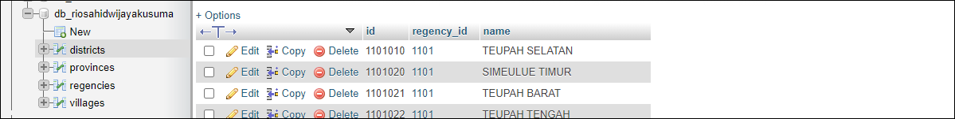
- Silahkan tampilkan data dari setiap table :

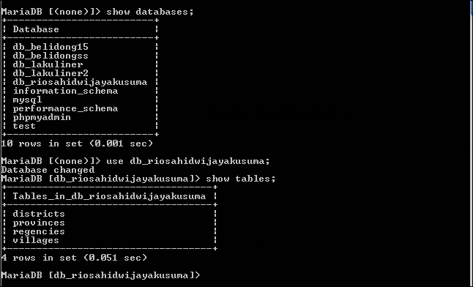

Data : provinces :
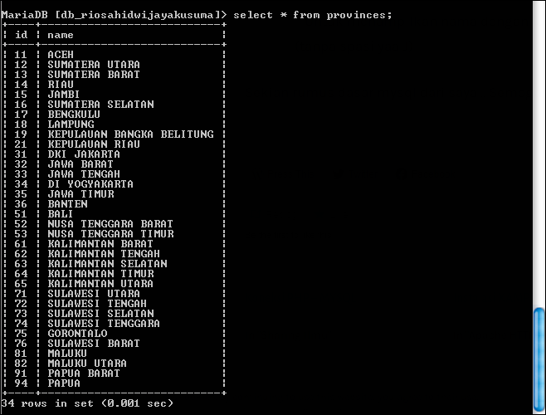

Data districts :

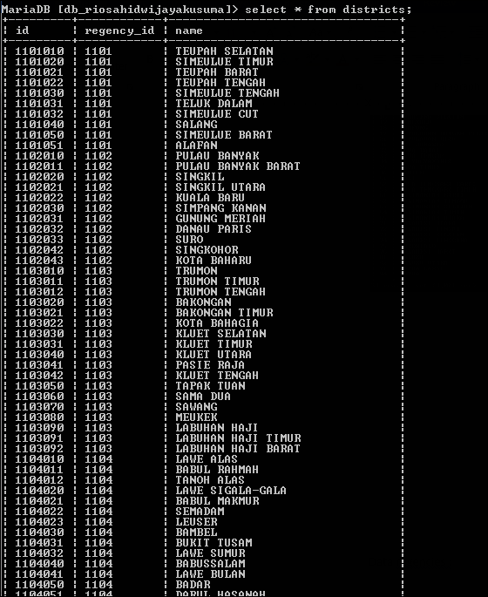

Data regencies :
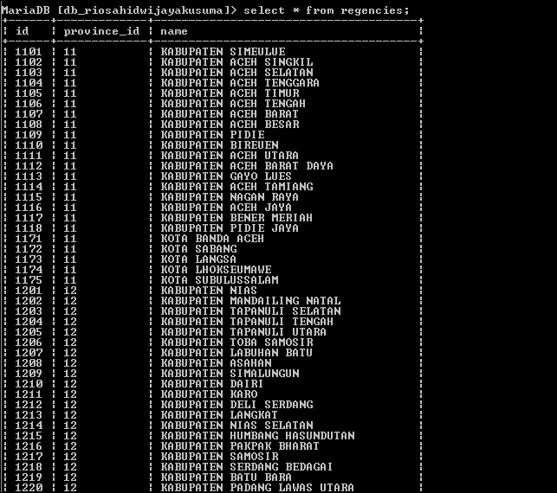

Data villages :
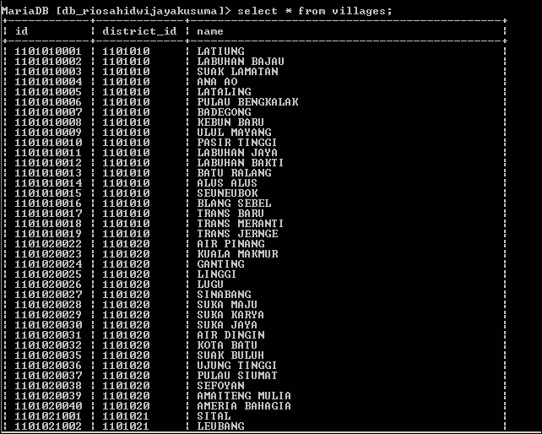

- Silahkan ganti nama tabel “provinces” menjadi “provinsi :
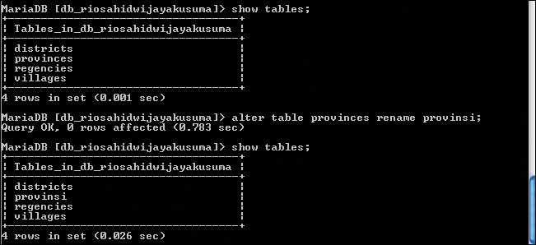

- Silahkan ganti nama tabel “regencies” menjadi “kabupaten_kota” :
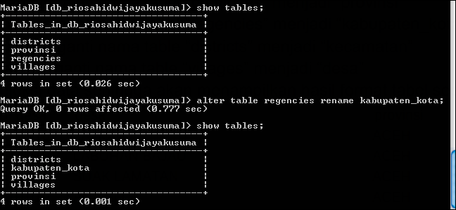

- Silahkan ganti nama table “districts” menjadi “kecamatan” :
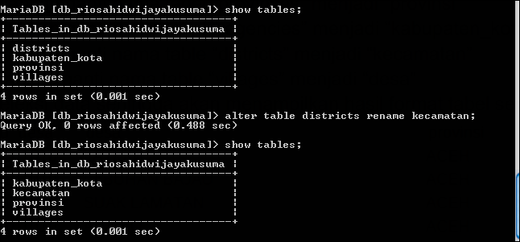

- silahkan ganti nama table “villages” menjadi “desa” :

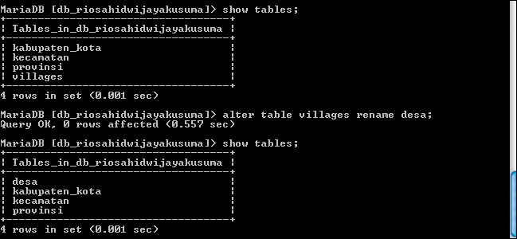

- Seleksi data sehingga akan menampilkan hasil format tabel seperti berikut :
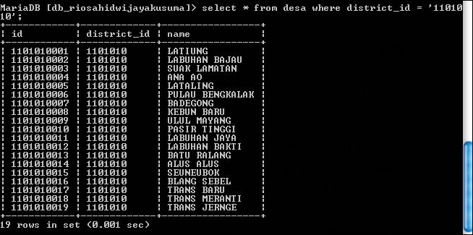

- Seleksi data sehingga akan menampilkan hasil format tabel seperti berikut :
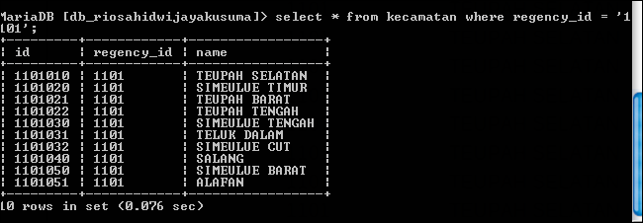

- Seleksi data sehingga akan menampilkan hasil format tabel seperti berikut :

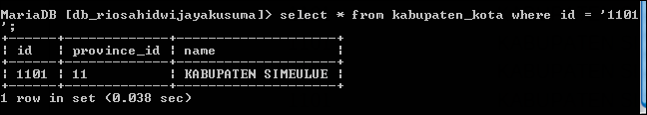

- Silahkan export database lalu diberi nama “nama_anda.sql :
